**地籍調査のあらまし**

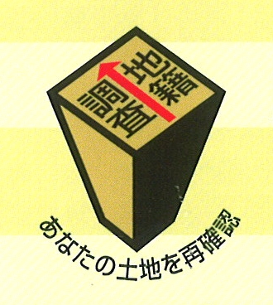

**江府町産業建設課**

**この事業についてのお問い合わせ先**

**江府町役場産業建設課**

**電　話　0859-75-3306**

**ＦＡＸ　0859-75-3455**

**☆地籍調査とは**

国土調査法に基づく「国土調査」のなかの１つの調査で、一筆ごとの土地についてその所有者・地番・地目を調査するとともに、境界の確認・測量・面積の測定を行い、現況にあった正確な地図（地籍図）及び台帳（地籍簿）を作成する調査です。

現在、登記所に備え付けられている登記簿や地図（公図）は、その多くが明治時代の地租改正時に作成された記録をもとに、今日に至るまでの間に加除修正が加えられてきたものです。そのため、長い年月を経た今日では、登記簿記載の面積が実際とは異なっていたり、公図に描かれた土地の境界・形状が不明確であったりするために、土地の正確な情報を把握することが困難な場合が多いのが実態です。

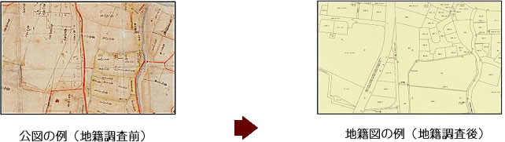

**☆地籍調査の効果**

　①土地に関するトラブルを未然に防止します。

　②土地に関する情報が明確になり、財産の保護につながります。

　③災害で現地が変化しても、あなたの土地の境界を再現できます。

　④土地の売買や分合筆がスムーズに行えるため測量・登記に関する時間と費用の節減が図れます。

　⑤実際の面積で課税ができるので、固定資産税が適正に課税されます。

　⑥各種公共事業の計画策定及び用地買収等が効率化されます。

　以上のようにさまざまな角度から地籍調査が有効であると考えられており、全国の多くの自治体で進められています。

**－１－**

**☆地籍調査作業の概要とお願い**

★地籍調査の作業順序

　　地籍調査は、次のような順序で行います。

|  |  |  |  |  |
| --- | --- | --- | --- | --- |
| 地区説明会 |  | | | １年目 |
|  | | | |
| 一筆地調査 |  | | |
|  | | | |
| 測　　　量 |  | | |
|  | | | |
| 面積測定 |  | | | ２年目 |
|  | | | |
| 地籍図・地籍簿案作成 | | |  |
|  | | | |
| 閲　　　覧 |  | | |
|  | | | |
| 認証・法務局送付 | |  | | ３年目 |
|  | | | |
| 事業完了 |  | | |

　地籍調査は、３年間にわたり実施します。

　１年目は、現地において境界の確認をすること及びそれにしたがって測量を行うことが主な仕事となります。

　２年目は、測量した結果に基づき面積を測定し、土地所有者の確認を得て地籍図・地籍簿を作ります。

　３年目は、調査の成果を県知事に認証請求をし、国の審査を受けた後に法務局に送付します。

**一筆地調査**

一筆ごとの土地について、所有者等に境界や地目を確認していただき、境界標を設置する作業です。

　事前に文書で日時を通知し、役場担当者が現地調査に行きます。土地の状況がよくわかる方が必ず立会いをして、境界の説明や分合筆などの希望があれば申し出てください。この作業は、土地の境界を決定すること及びこの調査が円滑に進むために大変重要な作業ですので、皆さんのご協力をお願いします。

なお、立会をして打った杭は、決して抜いたり動かしたりしないでください。

**－２－**

地籍調査でできること

1. 合　筆

　隣り合っている土地で、字・所有者・現況の地目が同じである場合は一筆に合筆することができます。

1. 分　筆

　　　　同じ筆でありながら現況が複数の地目である場合には、分筆することができます。

1. 地目変更

　現況の地目に変更します。ただし、農地に関するものはその限りにありません。

地籍調査でできないこと

1. 所有権移転

（２）相続

〇境界付近の刈払い

　山林原野などで雑木、竹等密生しており境界が判断不能の場合があります。そういう個所は、双方所有者の責任において一筆地調査までに境界に沿って概ね１メートル幅に刈払いをして境界を明らかにし、杭と杭が見通しができるようにしてください。

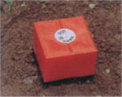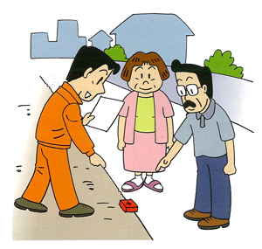

**－３－**

〇境界の決まらない土地の取扱い

　境界紛争で境界の決まらない土地は測量できません。したがって、筆界未定地として調査の成果とします。

　なお、調査終了後に境界が決定した場合には、個人負担により測量及び登記をしていただくこととなります。

（例）所有者間に紛争があり103番と104番の境界がはっきりしなかった場合

調査前

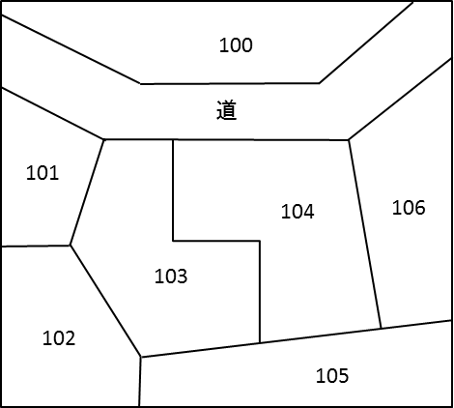

調査後

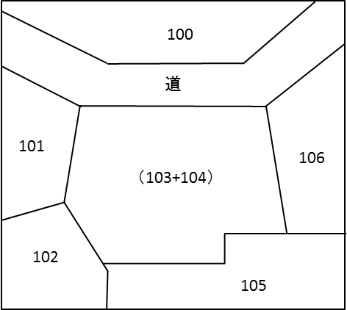

※筆界未定地を、調査前の地番として残すことはできません。

**－４－**

**測　量**

三角点から測量したものを基準点として、コンクリート杭、プラスチック杭（青色）、鋲などを皆さんの所有地内、里道、道路などに設置させていただきます。この際、測量会社の職員が皆さんの土地に無断で立ち入りますのでご了承ください。

　なお、この基準点は皆さんの土地を測量する時に使う大切なものですので、絶対に抜いたり移動させたりしないでください。

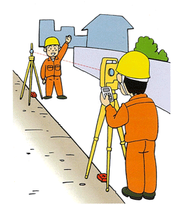

**閲　覧**

　測量が終わり地図が出来上がると、皆さんに間違いがないかを確認していただきます。

　また、分合筆、地目変更などについても確認していただき、間違いがあれば申し出てください。再調査を行います。

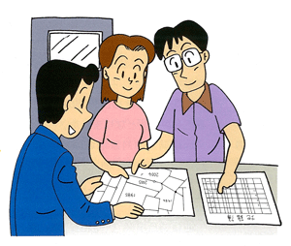

**－５－**

**『杭を残して悔いを残さず』**

**あなた自身そしてご子孫のため、地籍調査へのご理解と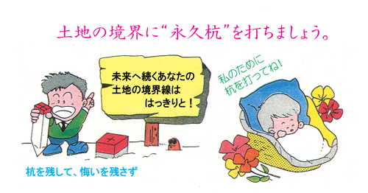ご協力をお願いします。**

**－６－**